Юные помощники спасателей завершили обучение
23.07.2019
В Москве завершился первый этап программы временной занятости для подростков «Лето в новом формате: Помощники спасателей», разработанной Департаментом труда и социальной защиты города Москвы, как часть проекта «Лето моей карьеры» для детей из неблагополучных семей.На протяжении 4 недель юноши и девушки в возрасте от 14 до 18 лет получили уникальную возможность пройти практику в пожарно-спасательных формированиях столицы.
«Для Департамента ГОЧСиПБ это первый опыт участия в подобных проектах совместно с Департаментом труда и социальной защиты города Москвы и для нас было большим удовольствием работать над ним, – рассказывает заместитель руководителя Департамента ГОЧСИПБ Андрей Игоревич Иванов. – Ребята познакомились со спасательным делом, работой диспетчеров, принимающих экстренные вызовы от населения. Теперь они уже по-другому будут себя готовить к различным нештатным жизненным ситуациям. Мы надеемся, что те ребята, которые прошли у нас обучение, может быть, поменяли некоторые свои взгляды на жизнь. Если мы смогли переориентировать их в правильное направление, в русло служения пожарно-спасательного дела, значит, мы уже сделали свой небольшой вклад в воспитательный процесс. Система подготовки пожарно-спасательного гарнизона Москвы заключается в том, что мы не просто принимаем на работу, но и готовим профессиональный контингент. Мы понимаем, что рано или поздно на смену действующим пожарным и спасателям должны прийти сильные, смелые и мотивированные люди. Мы очень рассчитываем, что когда этим ребятам исполнится 18 лет, многие из них захотят связать свою жизнь с делом пожарного и спасателя. Мы с радостью поможем получить профессиональные навыки в наших учебно-методических заведениях. Надеюсь, что этот проект будет продолжен и далее, а мы, в лице Департамента ГОЧСиПБ, всегда готовы поддерживать и проводить подобные акции».
На поисково-спасательных станциях Московской городской поисково-спасательной службы на водных объектах. Водные спасатели Москвы совместно с добровольцами из Российского союза спасателей читали лекции по правилам безопасного поведения на водных объектах, проводили мастер-классы по оказанию первой помощи пострадавшим и проведению сердечно-лёгочной реанимации на специальном тренажёре-манекене. Обучали гребли на лодке и правильной подаче спасательного круга и конца Александрова терпящим бедствие на воде. Кроме практического обучения для участников проекта проводились тематические экскурсии на поисково-спасательные станции «Крымский мост», «Царицыно» и «Строгино».
Также большая работа с детьми проводилась в сфере личностного и нравственного воспитания.
Говорит Священник Филипп Ильяшенко – проректор по социальной и миссионерской работе Православного Свято-Тихоновского гуманитарного университета: «Проект очень востребованный и очень нужный. Молодёжи сейчас много. Молодость – время буйности, время поиска себя. То, что Правительство города Москвы поняло, что проект такого формата востребован для подростков, интересен, полезен, это замечательно. Дети нуждаются в присмотре, и родительский присмотр не достаточен. Здесь нужна помощь педагогов, воспитателей, тренеров, спасателей…тех, кто может показать, что такое мужество, что такое благородство, самопожертвование, что такое элементарное терпение. Нам досталось самая сложная и ответственная часть подготовки. Мы говорили с детьми о смыслах жизни, принципах, о том, что формирует личность, о том, что заставляет взрослого адекватного человека бросаться спасать, помогать, оказывать поддержку нуждающимся, о том, что делает человека человеком».
19 июля на территории учебно-тренировочного полигона Пожарно-спасательного центра Департамента ГОЧСиПБ в Апаринках «Помощники спасателей» вновь собрались все вместе. Пришло время сдавать зачёты и показывать приобретённые за время обучения знания и навыки. 12 команд поочерёдно сдавали нормативы. Несмотря на изменчивую погоду и проливной дождь, ребята справились с поставленными задачами на «отлично», отправляя спасательные круги и концы Александрова точно в цель. Навыки оказания первой помощи пострадавшим, вязание узлов, надевание пожарных боёвок и тушение возгораний сдавались на различных учебных точках полигона.
«На самом деле я очень благодарна проекту, – делится своими впечатлениями Ангелина Петрова.–Он подарил мне бурю эмоций, здесь столько всего интересного, столько всего полезного можно узнать, что я советую всем ребятам обязательно участвовать в таких проектах. Очень интересные лекции. Не просто три часа нудной информации, а в игровой форме, с практическими занятиями. Очень запомнилось, как я сама впервые потушила пожар из огнетушителя и оказывала первую помощь. Считаю подобные занятия очень полезны в повседневной жизни, ведь мало ли что может случиться с моими близкими или прохожим на улице, а я смогу вовремя помочь. Сюда я попала благодаря своей маме, за что ей очень благодарна. Так же хочу выразить огромную благодарность нашим наставникам, и я буду по ним очень скучать».
По завершению, всем участникам проекта в торжественной обстановке вручили сертификаты и свидетельства о прохождении обучения и памятные подарки.
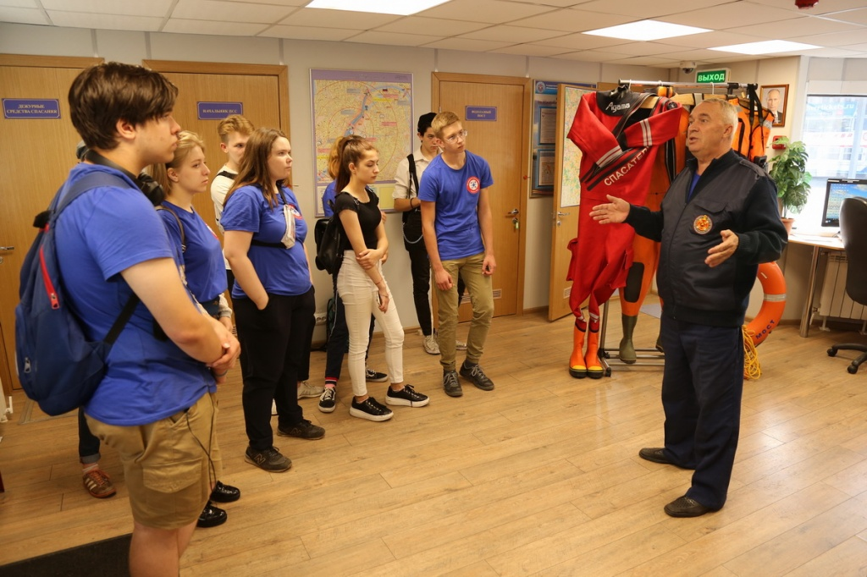

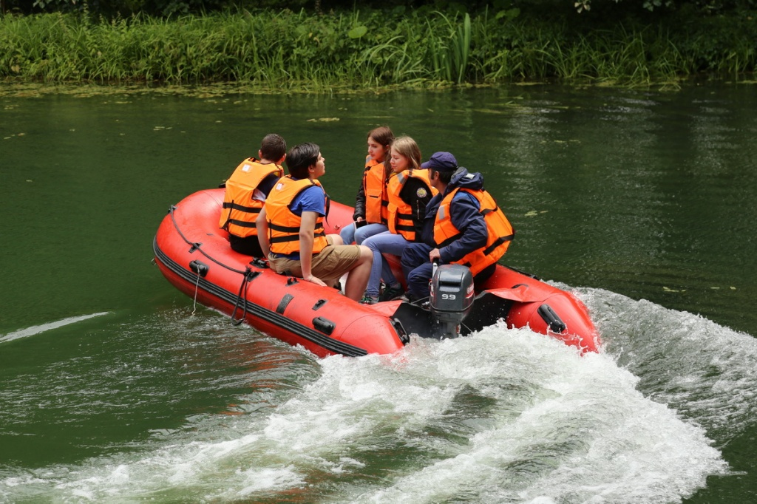

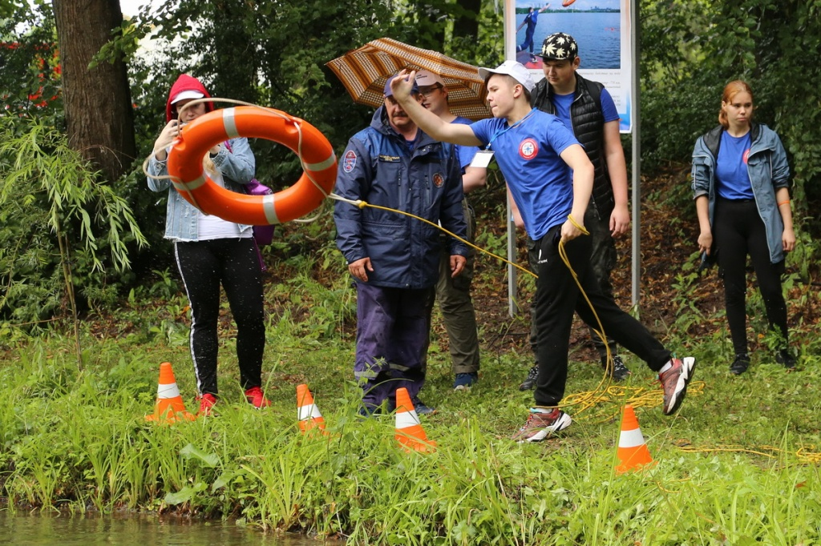

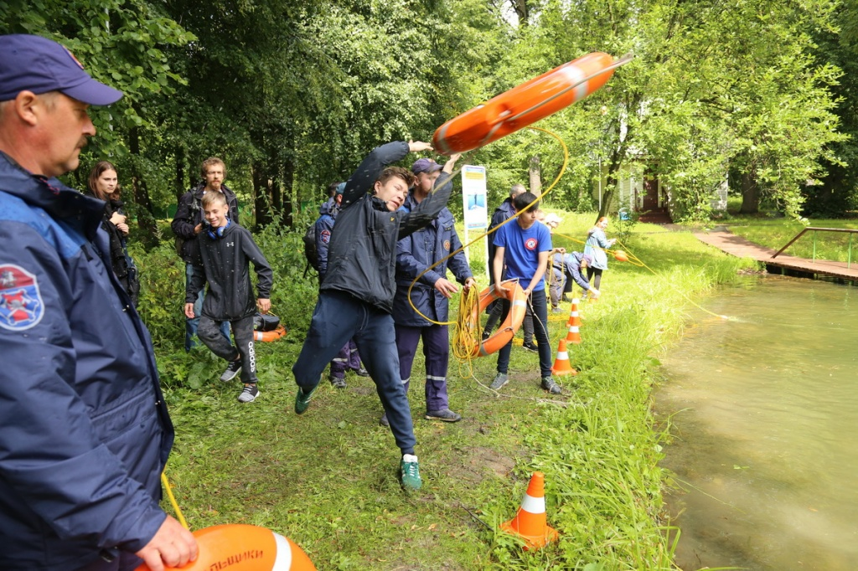

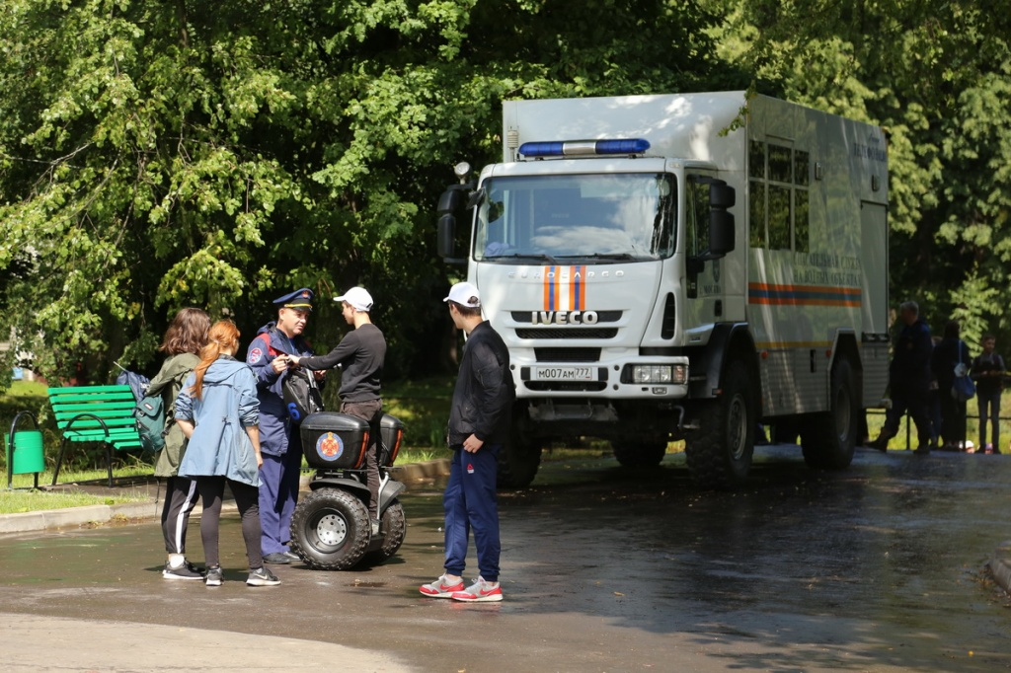

Адрес страницы: http://mgpss.mos.ru/presscenter/news/detail/8236108.html
ГКУ «Московская городская поисково-спасательная служба на водных объектах»

